**MATEMATİK GENEL DEĞERLENDİRME-7**

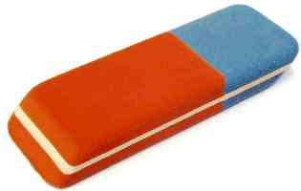

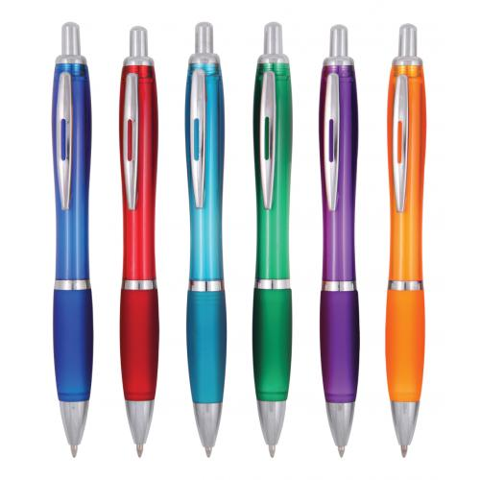

**4)**

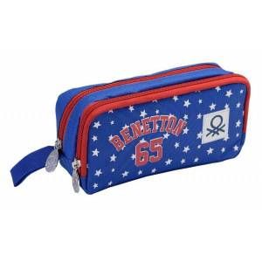

**1)**



**Yukarıda verilen nesnelere göre aşağıda verilen bilgilerden hangisi yanlıştır?**

**5)**

1. **Silgilerin sayısı kalemlerin sayısından azdır.**
2. **Kalemler ile kalemliklerin sayısı eşittir.**
3. **Silgilerin sayısı kalemliklerin sayısından fazladır.**

**6)**

**4 + 3 + 5 =**

**2)**

**Yukarıda verilen toplama işleminin sonucu kaçtır?**

1. **12 B) 13 C) 14**

**3)**

**5 BİRLİK 2 ONLUK**

**7)**

**Yukarıda verilen sayı kaçtır?**

1. **52 B) 25 C) 50**

**Yandaki verilen sayıdan önce ve sonra gelen sayıların toplamı kaçtır?**

**6**

1. **13 B)12 C) 11**



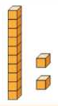

Yandaki çıkarma işlemi aşağıdakilerden hangisidir?

1. **14 -3 B) 10 - 3 C) 14 - 4**

**Sabah sekiz buçukta uyandım.**



**LEYLA**

Leyla’nın uyandığı saat aşağıdakilerden hangisidir?

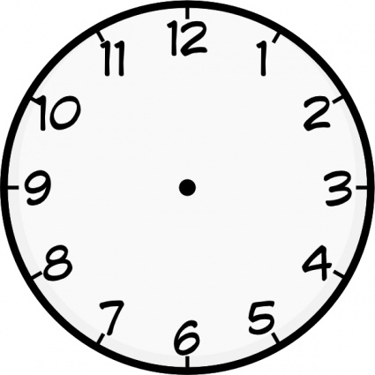  

**C)**

**B)**

**A)**



**Acaba 3 tavuk ve 2 koyunun toplam kaç ayağı vardır?**

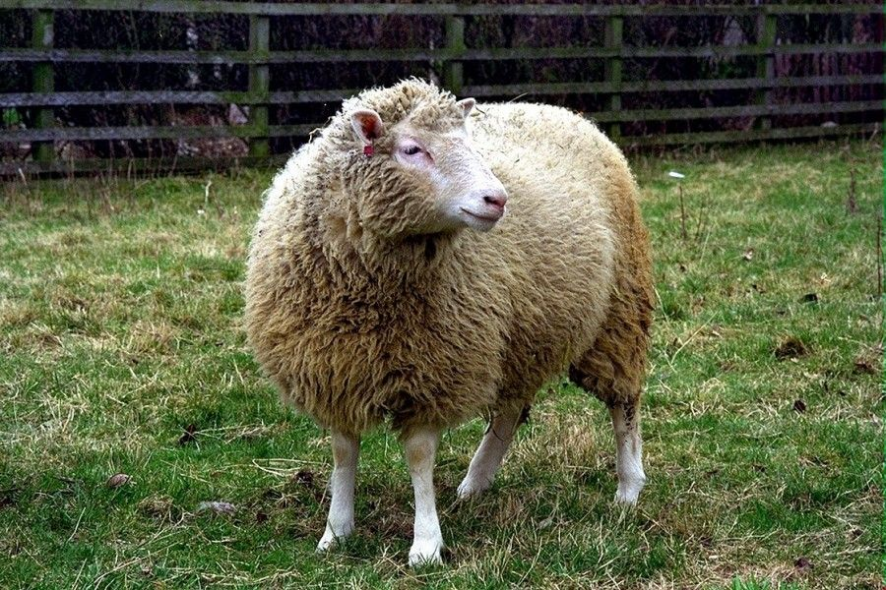

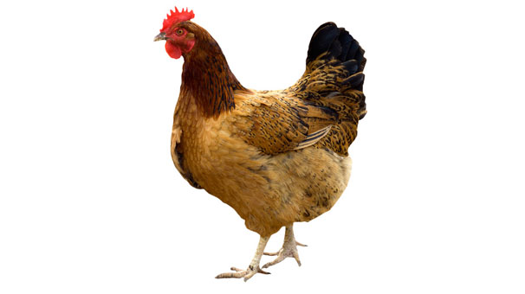

**?**

1. **5 B) 20 C) 14**

**8)**

**Bugün günlerden çarşambadır.**



**12)**

Yukarıdaki bilgiye göre dün günlerden neydi?

1. **PERŞEMBE B) SALI C) PAZARTESİ**



**13)**

**9)**

**ECE EGE**

**Ece ile Ege ikiz kardeştir. Ece 9 yaşında olduğuna göre Ece ile Ege’nin yaşları toplamı kaçtır?**

1. **18 B) 9 C) 19**

**14)**

**10)**

**Tatil günleri aşağıdakilerden hangisinde verilmiştir?**

1. **CUMA – CUMARTESİ**
2. **CUMARTESİ – PAZAR**
3. **PERŞEMBE - CUMA**

**11)**

**15)**

**Mustafa ‘nın 13 boya kalemi vardır. Boya kalemlerinin 7 tanesini Yusuf’a verirse kaç boya kalemi kalır?**



**Tahtada yazılan problemin çözümü aşağıdakilerden hangisidir?**

1. **13 + 7**
2. **13 – 7**
3. **13 7**

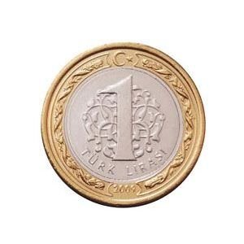

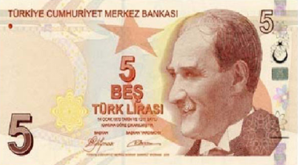

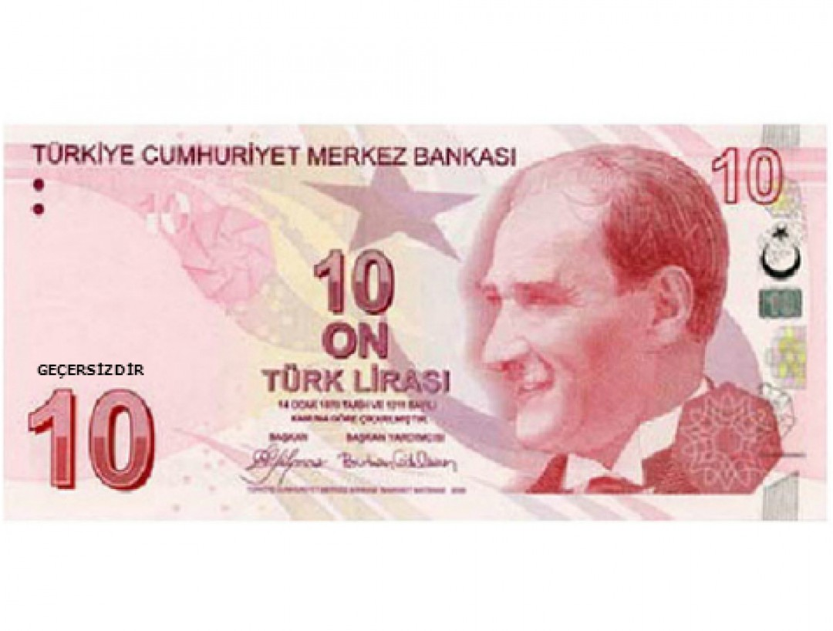

Yukarıdaki paraların değeri kaç Tl ’ dir?

|  |  |
| --- | --- |
| **6 + 4** | **5 + 4** |
| **4 + 4** | **10 + 0** |

Aşağıda okunuşları verilen sayılardan hangisinin okunuşu **doğru** verilmiştir?

1. **17 on yedi**
2. **34 üç dört**
3. **7. Yedi**
4. **4 B) 3 C) 2**

**Yukarıdaki işlemlerden kaç tanesinin sonucu 10’dur?**

1. **Ozan sonuncu sıradadır.**
2. **Şevket Alper’in önündedir.**
3. **Emir 1.sıradadır.**

**Yukarıdaki koşu yarışması ile ilgili verilen bilgilerden hangisi yanlıştır?**

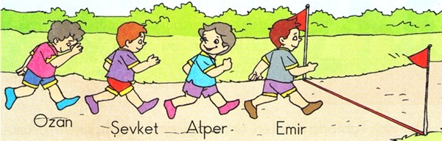

1. **17 B) 12 C) 16**